Point Hadra’ha

דוגמא אישית

Chère Madri’ha, cher Madri’h,

Le terme de דוגמא אישית, exemple personnel doit faire partie de ceux que tu as beaucoup entendu avant et en devenant מדריך. C’est un sujet sans fin sur lequel il est bon de revenir et de s’intéresser à nouveau.

Au בני עקיבא nous sommes persuadés d’une chose : une activité de type informelle peut faire bien plus réfléchir quelqu’un qu’un cours magistral. Un des atouts de ces activités est le lien מדריך-חניך .

Un proche répétait toujours : « Avant de demander quelque chose à quelqu’un, fais le toi-même ! ». Ceci pourrait être la définition de l’exemple personnel. Comment peut on demander à un חניך de respecter la parole de son prochain si personne ne respecte la sienne ?

Un חניך regarde et observe son מדריך. Pour lui ce qu’il fait est sûrement juste et vrai. C’est la raison pour laquelle il faut être très vigilant à son comportement que ce soit au sein du cadre du Bné ou même à l’extérieur. Faire passer un message et ne pas l’appliquer soi même est considéré comme une trahison pour l’enfant.

Il est important de rester אמיתי, vrai, dans toutes ses activités. On n’a pas besoin de mentir et on n’a pas besoin non plus de tout raconter sur sa vie. La vérité est toujours le meilleur chemin dans la vie, de même en tant que מדריך.

La force du מדריך réside dans ses qualités personnelles et l’exemple qu’il donne aux gens qui l’entourent. On ne doit pas chercher à être un super homme mais un « super soi-même ». L’exemple personnel est le moyen qui fait réfléchir le plus les gens, repensez un instant aux gens qui vous ont un jour impressionné dans votre vie et pourquoi.

A la prochaine lettre !
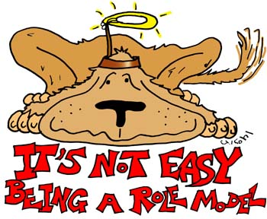
Ps : Role-Model signifie דוגמא אישית

